Анатолий Александрович Добряков

Д. Ю. Солодянников
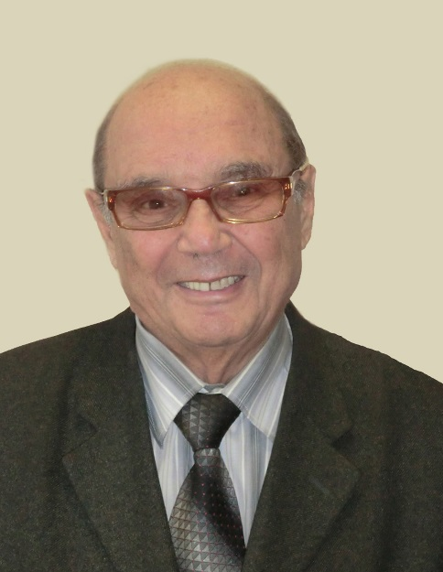
Анатолий Александрович Добряков (род. в 1927 г.), д.псих.н., профессор,
участник ВОВ, окончил МВТУ им. Баумана в 1957 г. После окончания МВТУ по приглашению зав. кафедрой М1 МВТУ Феодосьева В.И. – рождению этого приглашения способствовал Зарубин В.С., мнение которого Феодосьев очень ценил - был приглашен работать на кафедру и назначен заведующим лабораторией демонстрационного зала (демзала). Добрякову была поставлена задача сделать лучший в стране демзал - все ракеты, двигатели, различные приборы и устройства должны были иметь разрезы для доступа студентов и преподавателей к внутренней конструкции. Анатолий Александрович успешно решил эту задачу, проработав в этой должности до 1971 года. В 1967 году защитил кандидатскую диссертацию: «Влияние начальных несовершенств формы оболочек ракет из композиционных материалов на устойчивость корпусов». Примечательно, что в написании кандидатской диссертации у Анатолия Александровича не было научного руководителя, а в докторской - консультанта. Все сделал самостоятельно.
На кафедре М1 читал курсы «Строительная механика ракет», «Обеспечение творческих форм деятельности инженеров-конструкторов».
В конце 60-х годов на базе демзала было открыто студенческое конструкторское бюро (СКБ), основной идеей которого было соединить учебный процесс и реальную работу инженера-проектировщика. Поскольку при составлении Устава СКБ Добряков взял за основу Устав КПСС, в котором был предусмотрен кандидатский стаж с проявлением большой сознательности и активности, в СКБ такой кандидатский стаж состоял в выполнении «работы с быстрым выходом» по оживлению какого-либо экспоната в демзале. Рассмотрением результатов работ занимался совет СКБ, который и принимал решение и принятии в члены СКБ очередного кандидата. Все студенты горели работой, их отличал высочайший энтузиазм и желание делать реальные проекты, нередко они оставались в лаборатории до самого позднего вечера, только чтобы успеть до закрытия метро. Через некоторое время по примеру МВТУ, такое же СКБ было создано в МЭИ.
В 1960 году С.П. Королев посетил СКБ - к этому моменту студенты сделали работающий макет ракетного двигателя на воде. Идея была позаимствована у немецких инженеров. Королев дал очень высокую оценку работы СКБ, некоторые студенты были приглашены после окончания обучения работать в ОКБ-1, которое возглавлял Сергей Павлович.
После 1971 года Анатолий Александрович начал разрабатывать новую научную тематику - психология конструирования. Его увлекли психолого-педагогические основы подготовки элитных специалистов как творческих личностей. Это было абсолютно новое направление на кафедре М1, да и в целом в методике подготовки инженеров-конструкторов. Феодосьев, как очень чуткий руководитель, всегда приветствовал все новое и необычное, активно поддержал Анатолия Александровича. Успех молодого ученого был также обусловлен высокой самостоятельностью мышления, умением ставить и решать задачи, всегда находиться в творческом поиске. Продолжением этих исследований стала докторская диссертация (1997) «Качество труда конструкторов, побудительные мотивы»
В настоящее время А.А. Добряков является единственным в России специалистом, который имеет такой разнохарактерный ‑ технический и гуманитарный — набор взаимодополняющих учёных званий и степеней. За всю историю ВАК таких специалистов было всего четверо (двое уже умерли, а один живёт и работает в Канаде).
Эта особенность А. А. Добрякова позволила ему на основе многолетнего опыта прошлого системно проанализировать трудности настоящего и разработать концептуальные основы «природно-сообразной» образовательной технологии будущего. Отличительные особенности этой технологии состоят в том, что «подающаяся» на вход головного мозга учебная информация излагается в логике развития той или иной предметной области, но с учётом её эффективного восприятия и переработки функциональными системами головного мозга.
Анатолий Александрович с 1997 по 1999 гг. выполнял обязанности заведующего кафедрой инженерной педагогики МГТУ им. Н. Э. Баумана.
С 2002 по 2012 гг. работал заместителем руководителя центра повышения качества образования МГТУ им. Н. Э. Баумана. Является членом диссертационных советов МГТУ им Н. Э. Баумана, был титульным консультантом по докторской диссертации Майоровой В.И. В настоящее время Майорова В.И. - д-р техн. наук, профессор кафедры "Космические аппараты и ракеты-носители" МГТУ им. Н.Э. Баумана, руководитель Учебно-научного молодежного космического центра.
Анатолий Александрович очень хорошо выглядит для своих лет, подтянут, собран, свежести ума и прекрасной памяти ему не занимать. В свое время глубоко изучал влияние различных ядов, в том числе алкоголя, употребляемых в очень малых дозах, на организм человека. Пришел к выводу, что, в частности алкоголь, принимаемый ежедневно в количестве 15-20 мл очищает сосуды, улучшает метаболизм, помогает сохранить хорошую память и т. д. И вот уже на протяжении более 15 лет принимает глоток водки натощак по утрам. Могут быть и другие мнения по этому вопросу, ну-что же, у каждого свои способы сохранения здоровья.

